**I CÁC PHA PHÁT TRIỂN PHẦN MỀM – XÁC ĐỊNH MẪU CẤU HÌNH CÁC PHA – TIẾN TRÌNH QUẢN LÝ**

1. Lên kế hoạch và phân tích yêu cầu:

Xác định phần mềm bán cho ai? Lợi ích thu được là gi? Ngoài ra còn xác định được yêu cầu của khách hang muốn gì từ phần mềm này

Mẫu cấu hình:

|  |  |
| --- | --- |
| Requirement.doc | Hồ Sơn Lâm tạo ra, nếu khách hàng thay đổi yêu cầu thì người tạo chịu trách nhiệm sửa đổi và commit lên thùng chứa |
| BangPhanCong.doc | Hồ Sơn Lâm tạo ra, các thành viên khác muốn thay đổi phải thông qua người tạo |
| WBS.mpp | Nguyễn Trường Phúc tạo ra, chỉ người tạo mới có quyền thay đổi |

1. Phân tích thiết kế

Thiết kế cơ sở dữ liệu, giao diện, xử lý. Tránh rủi ro.

Mẫu cấu hình:

|  |  |
| --- | --- |
| SoDoLogicDuLieu.doc | Hồ Sơn Lâm tạo ra, mọi người có thể checkout về thay đổi sao cho hoàn thiện rồi commit lên |
| QuanLyThuVien.sql | Huỳnh Công Lê Pa tạo ra, mọi người có thể checkout về thay đổi sao cho hoàn thiện rồi commit lên |
| QLTV.mdf | Huỳnh Công Lê Pa tạo ra, mọi người có thể checkout về nhập liệu, viết các Storeprocedure rồi commit lên |
| DacTaUseCase.doc | Huỳnh Công Lê Pa tạo ra, mọi người có thể checkout về làm tài liệu tham khảo |
| GD_Formmain.doc, XL_Formmain.doc | Hồ Sơn Lâm tạo ra, mọi người có thể checkout về sau đó nhận xét. Người tạo phải đọc bảng nhận xét của các thành viên để hoàn thiện bản thiết kế |
| GD_FormThe.doc, XL_FormThe.doc | Đinh Bá Nhựt tạo ra, mọi người có thể checkout về sau đó nhận xét. Người tạo phải đọc bảng nhận xét của các thành viên để hoàn thiện bản thiết kế |
| GD_FormSach.doc, XL_FormSach.doc | Hồ Sơn Lâm tạo ra, mọi người có thể checkout về sau đó nhận xét. Người tạo phải đọc bảng nhận xét của các thành viên để hoàn thiện bản thiết kế |
| GD_FormTraCuu.doc, XL_FormTraCuu.doc | Nguyễn Trường Phúc tạo ra, mọi người có thể checkout về sau đó nhận xét. Người tạo phải đọc bảng nhận xét của các thành viên để hoàn thiện bản thiết kế |
| GD_FormMuonTra.doc, XL_FormMuonTra.doc | Huỳnh Công Lê Pa tạo ra, mọi người có thể checkout về sau đó nhận xét. Người tạo phải đọc bảng nhận xét của các thành viên để hoàn thiện bản thiết kế |
| GD_Report.doc, XL_Report.doc | Huỳnh Đức Liễu tạo ra, mọi người có thể checkout về sau đó nhận xét. Người tạo phải đọc bảng nhận xét của các thành viên để hoàn thiện bản thiết kế |

1. Cài đặt

Các thành viên trong nhóm viết code, sau đó mỗi thành viên test các chức năng của mình làm được ( các chức năng của mỗi thành viên phải làm theo bảng phân công)

Mẫu cấu hình:

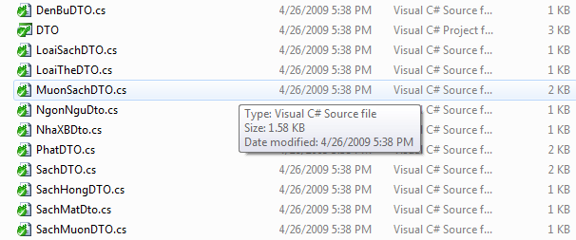

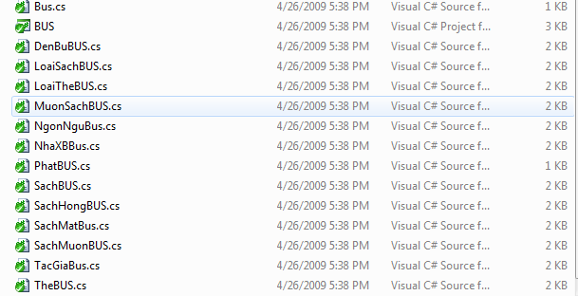

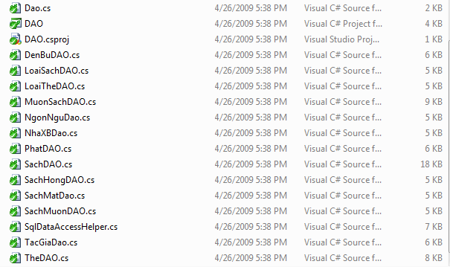

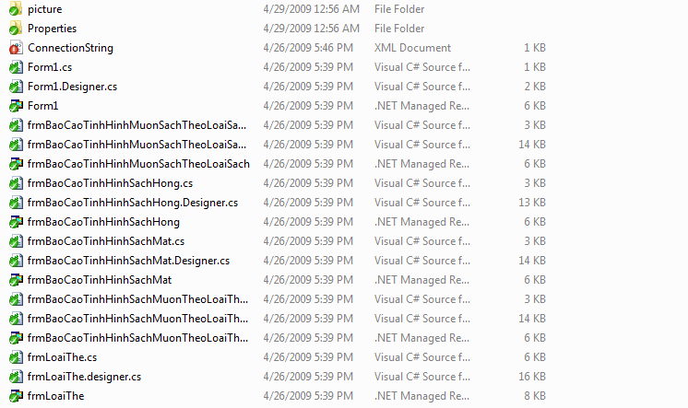

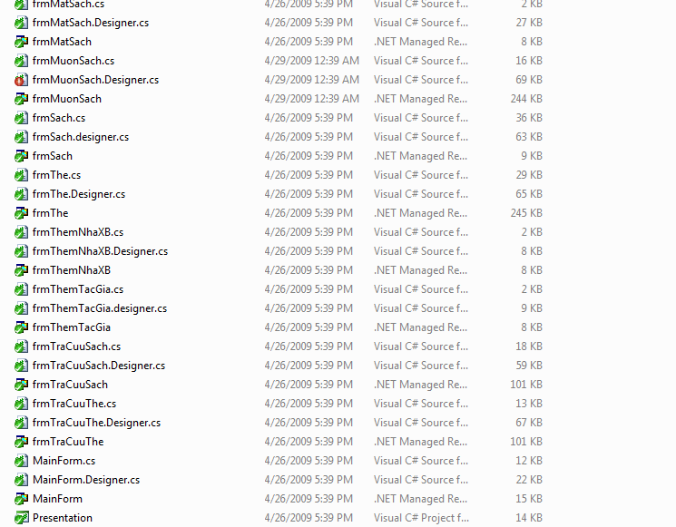

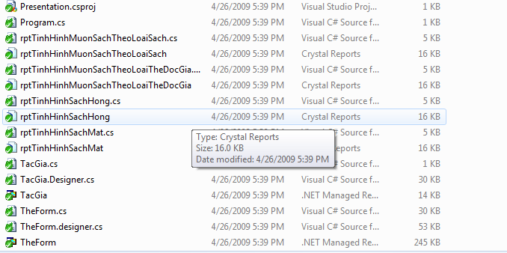

1. Tích hợp các phần lại thành chương trình và kiểm tra

Kết hợp các phần lại với nhau, dựa vào testcase để test tổng thể

Viết Buildscript

* Mẫu cấu hình:

|  |  |
| --- | --- |
| QuanLyThuVien.sql |  |
| QLTV.mdf | Phải là cơ sở dữ liệu hoàn thiện, có đầy đủ dữ liệu và procedure |
| BUS.dll |  |
| DAO.dll |  |
| DTO.dll |  |
| ConnectionString.xml |  |
| Help_ManagerLibrary.chm |  |
| LibraryManager.exe |  |
| Testcase.xls | Là sản phẩm của 5 thành viên, mỗi người soạn theo chức năng của mình làm, nếu muốn thay đổi chức năng của người khác phải có sự cho phép của người đó. |
| Buildscript.build | Huỳnh Công Lê Pa tạo ra, mọi người phải checkout về chạy thử trên máy mình. |

1. Xuất bản

Tạo ra file thực thi: Setup.exe

**II BẢN KẾ HOẠCH CẤU HÌNH**

**1 Giới thiệu:**

Tài liệu này là bản kế hoạch cấu hình của đề án quản lý thư viện, đề án này khởi hành vào ngày 26/3/2009 và thời gian kết thúc dự kiến là 26/4/2009.

* 1. Miêu tả tổng quan:

|  |  |
| --- | --- |
| Mục | Nội dung |
| 2 | Mô tả tại sao cần phải quản lý cấu hình và cũng mô tả cách quản lý cấu hình của đề án này |
| 3 | Chỉ định những mẫu đặt dưới quản lý cấu hình |
| 4 | Chỉ định người nào giữ phần nào trong quản lý cấu hình, mô tả những luật trong quản lý cấu hình |
| 5 | Chỉ định những công cụ sử dụng cho việc quản lý cấu hình |
| 6 | Định nghĩa tiến trình tạo và thay đổi của một mẫu cấu hình |

* 1. Sự tiến triển của tài liệu này:

Tài liệu này sẽ được xem lại một lần trong chu kỳ làm việc nếu nó cần được cập nhật, các thành viên có thể xem lại tại liệu này trong mỗi lần nó thay đổi, khi nào cần thay đổi phải thực hiện theo đúng thủ tục ở mục 6

* 1. Các ràng buộc:

Project plan

Requirements

Use case

Test case

* 1. Định nghĩa những từ cấu tạo:

|  |  |
| --- | --- |
| Từ | Nghĩa |
| Baseline | Phiên bản của một sản phẩm công việc được xem như hoàn thành một khía cạnh nào đó của một bộ các yêu cầu nào đó |
| SOW | Statement of work (bản phát biểu công việc |
| Nhãn | Tên của một mẫu |

1. **Cách quản lý cấu hình:**

Đồ án này cần quản lý cấu hình do những nguyên nhân sau:

- Các thành viên của nhóm ở xa nhau, và có điều kiện internet.

- Tránh mất mát dữ liệu, tạo tính chuyên nghiệp trong quá trình làm việc

- Quản lý được hệ thống tài nguyên.

- Để hiểu khi nào một sản phẩm công việc trở thành baseline.

- Để chắc rằng không có một đặc tả yêu cầu – bản thiết kế - code thay đổi trái phép nào được tạo ra sau khi baseline thành lập.

- Để chắc rằng không có một mẫu cấu hình nào được thay đổi bởi hơn một người tại một thời điểm nào đó.

- Làm cho chắc chắn bất kỳ những thay đổi nào trên một mẫu cấu hình được ước lượng, hiểu và quản lý.

- Ghi nhận lại trạng thái một sản phẩm tại một thời điểm nhất định

* 1. Những quy ước dán nhãn

Phần này chỉ rõ sự khác nhau giữa nhãn sử dụng cho sản phẩm công việc với nhãn sử dụng cho mẫu cấu hình.

2.1.1 Quy ước dán nhãn cho sản phẩm công việc

Mỗi thành viên đều có thể dán nhãn sản phẩm công việc tại mỗi thời điểm.

Mục đích của việc dán nhãn công việc:

* Đánh dấu tất cả các mẫu trong một sản phẩm công việc tại một mức nào đó. Vd: một thành viên có thể đánh dấu tất cả các file của SOW tại một mức nơi mà tài liệu được kiểm tra
* Cho biết những phiên bản của một mẫu cấu hình

Định dạng của nhãn không cố định, miễn sao nó không giống với định dạng của mẫu cấu hình. Vd:

“0.1”, “WR01”,…

* + 1. Quy ước dán nhãn cho mẫu cấu hình

Những nhãn mẫu cấu hình đánh dấu một baseline.

Định dạng mẫu cấu hình là một số theo sau bởi số 0 và bắt đầu bởi số 1. Vì vậy “1.0” là mẫu cấu hình của baseline đầu tiên. Số bên phải của số thập phân được tăng dần sau mỗi lần mẫu cấu hình được duyệt lại.

Vd: “1.0”, “2.0”

# 6. Change control Process

Đơn thay đổi

Nhóm

Báo cáo thay đổi

Kiểm duyệt

đúng

Kiểm tra thay đổi có đúng yêu cầu hay không

Thực thi thay đổi

sai

Không được duyệt

Duyệt

Lưu đơn

Hội đồng quản lý thay đổi

Bản đề nghị thay đổi

Thông báo cho những người có liên quan đến dự án

Hình. Change control process

## 6.1 Trình bản yêu câu thay đổi:

Để thay đổi một mẫu cấu hình thì một bản đề nghị thay đổi sẽ được trình lên hội đồng quản lý thay đổi. Các bước thực hiện như sau:

|  |  |  |
| --- | --- | --- |
| **Thứ tự** | **Hành động** | **Miêu tả hành động** |
| 1 | Làm đơn xin thay đổi | Người muốn thay đổi một mẫu cấu hình.   * Điền thông tin vào mẫu đơn xin thay đổi. |
| 2 | Làm báo cáo xin thay đổi | Nhóm có thành viên có đơn xin thay đổi.   * Phân tích đánh giá ảnh hưởng của thay đổi tới dự án. * Làm bản báo cáo xin thay đổi, chuyển báo cáo xin thay đổi thành bản đề nghị thay đổi. * Trình bản đề nghị thay đổi lên hội đồng quản lý thay đổi. |
| 3 | Trình bản đề nghị thay đổi | Nhóm có thành viên có đơn xin thay đổi.   * Chuyển báo cáo xin thay đổi thành bản đề nghị thay đổi. * Trình bản đề nghị thay đổi lên hội đồng quản lý thay đổi |

Bảng quá trình trình bản yêu cầu thay đổi

## 6.2. Duyệt bản đề nghị thay đổi

Bản đề nghị thay đổi sẽ được trình lên hội đồng quản lý thay đổi để duyệt. Hội đồng quản lý thay đổi sẽ xem xét xem mẫu cấu hình có được thay đổi hay không.

|  |  |  |
| --- | --- | --- |
| **Thứ tự** | **Hành động** | **Mô tả hành động** |
| 1 | Kiểm duyệt | Hội đồng quản lý thay đổi.   * Xem xét bản đề nghị thay đổi.   Nếu bản đề nghị thay đổi được duyệt:   * Kí xác nhận vào bản đề nghị thay đổi. * Thông báo cho người đề nghị thay đổi thực thi thay đổi.   Nếu bản đề nghị thay đổi không được duyệt   * Thông báo cho người xin thay đổi không có thay đổi nào được thực thi. |
| 2 | Thực thi thay đổi | Người yêu cầu thay đổi:   * Thực thi thay đôi. * Thông báo đến hội đồng quản lý cấu hình sau khi thay đổi được thực thi. |
| 3 | Kiểm tra thay đổi có đúng yêu cầu thay đổi hay không. | Hội đồng quản lý thay đổi:   * Xem lại mẫu cấu hình sau khi thay đổi có đúng như trong bản đề nghị thay đổi hay không.   Nếu mẫu cấu hình sau khi thay đổi đúng như trong bản đề nghị thay đổi,Hội đồng quản lý thay đổi:   * Thông báo đến những người có liên quan đến dự án về mẫu cấu hình được thay đổi.   Nếu mẫu cấu hình sau khi thay đổi không đúng như trong bản đề nghị thay đổi,Hội đồng quản lý thay đổi:   * Thông báo đến người thực thi thay đổi.   Người thực thi thay đổi:   * Sửa lại cho đúng như trong bản đề nghị thay đổi, sau đó báo cáo lên hội đồng quản lý thay đổi. |

Bảng quá trình duyệt một bản đề nghị thay đổi

## 6.3 Chữ ký

Hầu hết các tài nguyên cho dự án đều được lưu trữ ở dạng điện tử nên các chữ kí sẽ là tên được gõ vào thay cho chữ kí trong văn bản bằng giấy. Một số quy định sau sẽ được áp dụng:

1. Văn bản phải được xem trước khi được ký.
2. Khi một văn bản được update thì chữ ký của người review trước đó phải được bỏ đi.
3. Nếu văn bản là văn bản giấy thì phải có chữ ký viết tay.
4. Mọi thỏa thuận giữa khách hang và nhóm làm việc phải có chữ ký viết tay.